Člověk v tísni - samoobslužné půjčování pro personál
Upozornění:
Samoobslužné půjčování je určeno pouze pro personál Člověka v tísni (nikoli vpro externí uživatele).

Půjčení knihy
- Do webového prohlížeče zadejte adresu: https://mojzis.jabok.cuni.cz/eg/circ/selfcheck/main.
- Ve vyskakovacím okně vyplňte přihlašovací údaje pro správce samoobslužného půjčování a potvrďte kliknutím na tlačítko „Login“
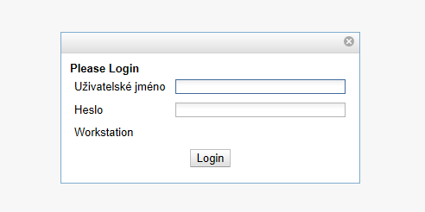
- Po zobrazení výzvy „Prosím přihlaste pomocí svého přihlašovacího jména nebo čárového kódu“ zadejte své přihlašovací jméno do katalogu a stiskněte „Enter“
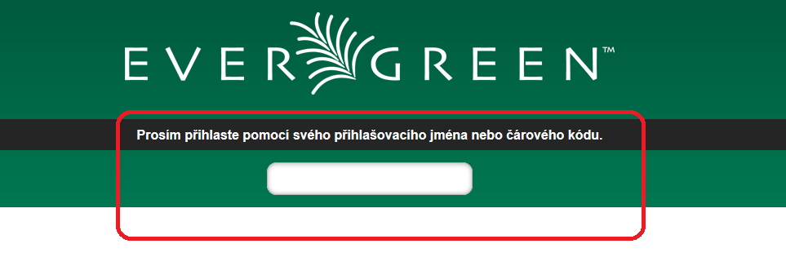
- Zadejte své heslo.
- Dále podle instrukcí načtěte nebo zadejte čárové kódy všech knih nebo dokumentů, které si půjčujete.
  - Pod polem pro zadání čárového kódu ze po načtení čárového kódu každé položky zobrazí červené oznámení o úspěšném nebo neúspěšném provedení akce.
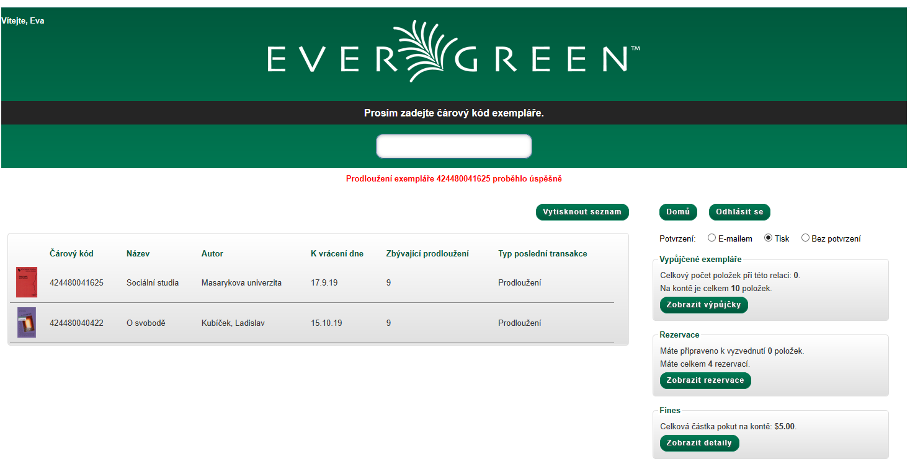
  - Pokud zadáte čárový kód knihy, kterou už máte půjčenou, prodlouží se tím výpůjční lhůta (o standardní dobu výpůjčky - pro zaměstnance a spolupracovníky je to tři měsíce).
  - V případě nevyřešených problémů výpůjčka nebo prodloužení neproběhne (například pokud by měl knihu zapsanou jako půjčenou někdo jiný, pokud má knihu někdo rezervovanou …). V tom případě je nutné problém vyřešit s místním správcem knihovny Člověka v tísni.

Další možnosti
V rozhraní pro samoobslužnou výpůjčku můžete také zobrazit seznam výpůjček nebo rezervací.
- Seznam všech dokumentů, které máte vypůjčené, zobrazít (kliknutím na tlačítko „Zobrazit výpůjčky“),
- Seznam rezervací k vyzvednutí a rezervací čekajících na splnění zobrazíte kliknutím na tlačítko „Zobrazit rezervace“),
Seznam výpůjček i rezervací si můžete také vytisknout pomocí tlačítka „Vytisknout seznam“
Do rozhraní se seznamem právě proběhlých výpůjček se vrátíte kliknutím na tlačítko „Domů“.

Odhlášení
Pro opuštění rozhraní klikněte na tlačítko „Odhlásit se“.
Pokud máte na řádku „potvrzení“ zaškrtnutou volbu „Tisk“ nebo „E-mailem“, při odhlášení se vygeneruje potvrzení o knihách, které jste si půjčili nebo prodloužili a podle zaškrtnuté volby se vystiskne nebo odešle e-mailem.
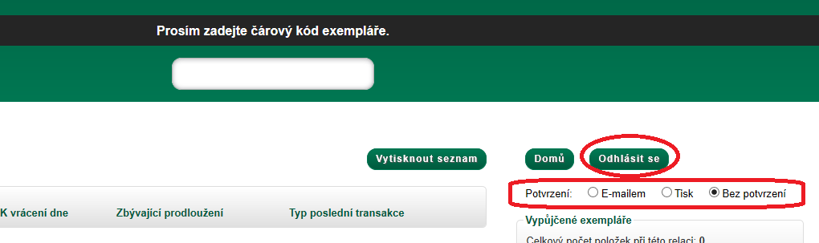
V případě, že máte aktivovanou volbu „Bez potvrzení“, odhlášení proběhne bez tisku nebo zaslání výpisu půjčených knih.

Vracení vypůjčených knih
Vrácení musí provést správce knihovny Člověka v tísni (samoobslužné vracení není možné).
Knihy, které chcete vrátit, předejte správci nebo je vložte na stanovené místo pro vracení knih. Nezapomeňte si poté ve svém čtenářském kontě zkontrolovat, zda vrácení proběhlo v předpokládaném čase.

